Муниципальное бюджетное дошкольное
образовательное учреждение
детского сада № 1 «Ромашка»

Консультация для семей воспитанников

« Что такое речевая готовность
ребенка к школе? »

Подготовила учитель – логопед Гречиха Л.Н.

Ст.Егорлыкская
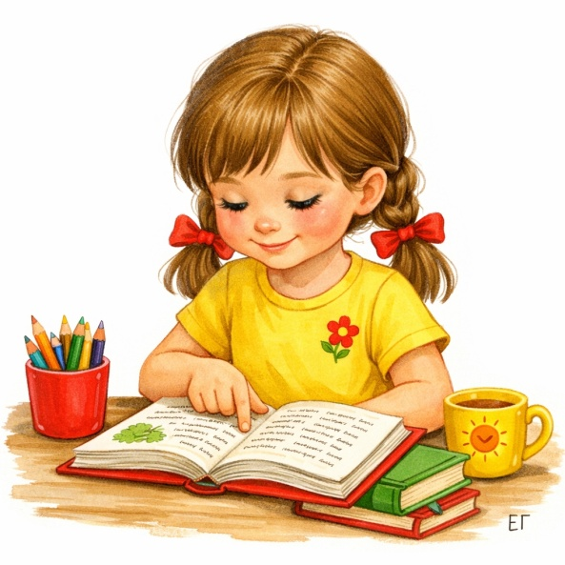
Что такое речевая готовность
ребенка к школе?

Готовность или неготовность ребёнка к школьному обучению по многим параметрам определяется уровнем его речевого развития, потому что именно при помощи устной, а потом — и письменной речи, будущему первокласснику предстоит усваивать всю систему знаний.
К особым критериям готовности к школьному обучению относятся:

Звуковая сторона речи.
У ребёнка должно быть четкое, правильное произношение всех звуков.
Сформированность фонематических процессов.
К данному критерию относится умение:
- различать звуки по звонкости-глухости (бочка – почка), твердости-мягкости (банка – белка), свистящие – шипящие (сок – шок), слова, отличающиеся одним звуком (коза – коса).
-анализировать звуковой состав слова с зарисовкой звуковой схемы;
-правильно употреблять сложные по звуко-слоговому составу слова;
Навыки анализа и синтеза звуко-слогового состава слова.
Ребенок должен владеть умением:
- различать гласные и согласные звуки;
- определять ударные слоги, ударные гласные в структуре произносимых слов, отмечать значком «ударение» ударные гласные;
-подбирать слова на заданный звук, отбирать картинки на заданный звук;
- выделять заданный звук из слова (есть такой звук или нет)
- выделять звуки из начала, середины, конца слова;
- определять место звука, а также их количество и последовательность звуков в слове;
- определять количество слогов в слове;
- отбирать картинки с заданным количеством слогов.
Соответствие словарного запаса возрасту.
Словарь ребенка должен составлять до 3500 слов. Дошкольник должен уметь обобщать и классифицировать предметы по группам: не только времена года, овощи, фрукты, грибы, ягоды и т.д., но и головные уборы, ткани, посуду, транспорт, профессии, инструменты, комнатные растения, геометрические фигуры, школьные принадлежности, знать зимующих и перелетных птиц, как называются детеныши животных.
Грамматически правильно оформленная речь.
Дошкольник со сформированным грамматическим строем речи умеет:
- пользоваться различными способами словоизменения и словообразования (стол – столик, ковер - коврик, варенье из вишни вишневое, сок из ананаса - ананасовый)
- образовывать и использовать в речи имена существительные в единственном и множественном числе (ухо - уши, лист – листья, много карандашей, пней, лис);
- согласовывать имена существительные с именами прилагательными (коричневая юбка, коричневое пальто);
- правильно употреблять в речи относительные и притяжательные прилагательные (лисий хвост, медвежье ухо);
- употреблять не только простые, но и сложные предлоги и т.д. (из-под стола, из-за дерева).
Связная речь.
К концу дошкольного периода ребенок должен научиться:
- связно, последовательно, а также четко и точно формулировать основную мысль высказывания;
- составлять предложения из 5-6–ти и больше слов, понимать, что слова в предложении произносятся в определенной последовательности;
- владеть связной речью (уметь полно и кратко пересказывать текст и составлять описательный рассказ, составлять рассказ по сюжетной картинке или серии сюжетных картинок, из личного опыта);
- иметь исполнительские навыки (при чтении стихотворений, в драматизациях—эмоциональность исполнения, пользование интонацией, жестами, мимикой);
- объяснять основные различия между жанрами литературы: сказкой, рассказом, стихотворением;
- называть любимые сказки, произведения художественной литературы, знать 2-3 стихотворения, 2-3 считалки, 2-3 загадки;
- называть 2-3-х авторов и 2-3-х иллюстраторов книг;
- владеть нормами речевого этикета: использовать принятые нормы вежливого речевого обращения (обращаться в соответствии с возрастом собеседника, внимательно его слушать, задавать вопросы, строить высказывания кратко или распространенно).
Так же будущий первоклассник должен знать:
- в какой стране он живёт, в каком городе, на какой улице, в каком доме, квартире;
- полные имена и отчества членов своей семьи, иметь общие понятия о различных видах их деятельности;
- знать и называть 4-5 праздников;
- различать по внешнему виду растения, распространенные в местности проживания ребёнка и называть их отличительные признаки;
- названия 4-5 комнатных растений;
- различать домашних и диких животных; различать по внешнему виду птиц, насекомых;
- иметь представление о сезонных признаках природы, называть признаки времён года, месяцы, дни недели, части суток.

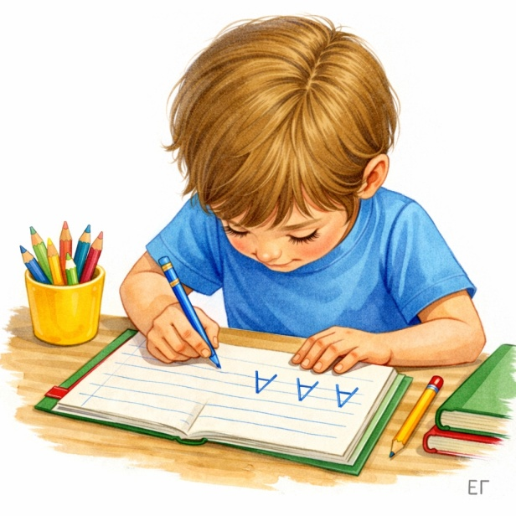
О развитии мелкой моторики пальцев рук будущего первоклассника
Часто обучение письму вызывает у детей наибольшие трудности, проблемы.
Для того чтобы избежать этого, нужно решить вопрос с готовностью к письму непосредственно руки.
У детей на протяжении всего дошкольного возраста необходимо формировать основные движения пальцев рук.
У выпускников должны быть сформированы графомоторные навыки, необходимые при письме.
Будущий первоклассник должен уметь:
- застегивать и расстегивать пуговицы; завязывать шнурки;
- лепить, вырезать, обводить лекала с их штриховкой (все линии штриховки должны быть ровными, идти параллельно друг другу);
- работать с раскрасками (внутренние детали и заливка не должны выходить за контур);
- работать с прописями;
- правильно держать карандаш и ручку;
- ориентироваться на листе бумаги, в том числе в клетку (верх, них, середина, левая и правая стороны, диагональ и др.);
- большую роль играют графические диктанты, которые нередко становятся любимым занятием будущих первоклассников.
​​Рекомендации и советы родителям
Общайтесь со своими детьми!
Важно не количество, а качество общения.
Создайте в семье условия, благоприятные для общего и речевого развития детей.
Не ругайте ребенка за неправильную речь.
Ненавязчиво исправляйте неправильное произношение.
Не заостряйте внимание на запинках и повторах слогов и слов.
Необходимо учитывать важность речевого окружения ребенка. Речь должна быть четкой, ясной, грамотной, родителям необходимо как можно активнее способствовать накоплению словарного запаса детей.
Родительское мнение наиболее авторитетно для ребенка, к тому же у родителей есть возможность ежедневно закреплять формируемые навыки в процессе повседневного непосредственного общения.
И помните о том, что любые совместные игры и действия, даже самые простые, полезны для ребенка, поскольку они развивают не только речь, но и высшие психические функции: внимание, мышление, память, восприятие. Но и они принесут пользу только тогда, когда выполняются без принуждения, в игровой форме, с положительным эмоциональным настроем.

